Фамилия, имя, отчество | Ермолаева Татьяна Владимировна, 01.02.1972 год.
Фото | 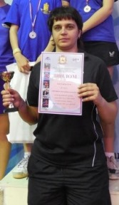
Образование | Высшее профессиональное:  «Азербайджанский Государственный институт физической культуры и спорта», преподаватель физической культуры и спорта
Квалификационная категория | первая
Стаж педагогической деятельности | 16 лет
Повышение квалификации | Семинар по обучению тренерско-преподавательского состава «Актуальные вопросы подготовки тренерско-преподавательского состава СДЮШОР» - 2013 года
Спортивный разряд, звание | Мастер Спорта СССР по настольному теннису.
Уровень подготовленных спортсменов | Кандидаты в мастера спорта России, спортсмены массовых разрядов
Лучшие результаты воспитанников | - Первенство Приволжского федерального округа среди юношей и девушек 2001 г.р. - 2 и 3 места. (Беспалова Екатерина, Амехина Анастасия) - 2013 год  - Всероссийский рейтинговый турнир «ТОП-12» - 4 место (Беспалова Екатерина) - 2013 год
Лучшие воспитанники | Моисева Юлия, Беспалова Екатерина, Амехина Анастасия, Ткачев Илья, Лапенко Константин
Дополнительная информация | - Грамота от 10.08.2010г. Министерства молодежной политики, спорта и туризма «За высокие показатели в работе и добросовестный труд».  Основная тренировочная база – г. Балаково СК «Форум».  Тренерская бригада с Пориной К.А.

